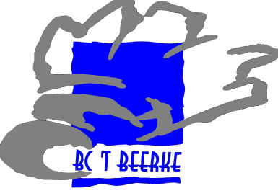

Badmintontornooi (tot en met C2)
Te Beerse voor dubbel teams
Vzw 't beerke

Op zondag 11 maart 2018
10.00 tot 18.00 uur
Een organisatie van Badmintonclub ’t Beerke vzw

Het tornooi staat open voor iedereen die eens graag een pluimpje slaat en maximaal een klassement heeft tot en met C2. Een C2 moet een team vormen met een niet geklasseerde of D-speler. Wij delen onze reeksen (recreanten – gevorderde) zo in dat het voor iedereen zo aangenaam mogelijk spelen is.

Wij hebben volgende disciplines (indien voldoende interesse):
Dames dubbel / Heren dubbel (10 00 -14.00 hr)
Kind (-14jaar) + volwassene (dit hoeft geen familieband te zijn) / Gemengd. (14.00-18.00 hr)
Men kan zich voor 3 verschillende disciplines inschrijven.

Je kan zelf beslissen op welke niveau je wil inschrijven, tracht dit echter zo eerlijk mogelijk te doen. Je hoeft niets van de reglementen te kennen of van het punten tellen, indien nodig staat er een teller aan het veld. Het enige wat je moet doen is jezelf amuseren. Iedere deelnemer krijgt een aandenken.

Plaats? In sporthal ’t Beerke, Rerum Novarumlaan te Beerse
Inschrijvingsgeld: 5 €
Inschrijven : uiterlijk 04 maart 2018 door middel van :
- onderstaande inschrijfstrook te bezorgen,
  - Lydia van Loon of aan een van de bestuursleden
- onderstaande inschrijfstrook te mailen aan aerts-jan@scarlet.be

Naam :................................................................Voornaam:

Straat:……………………………………………………………………..Nr:………………

Postnummer:………………Gemeente:……………………………………………………..

Tel:……………………. GSM:……………………. E-mail:…………………….

Schrijft in voor:
O dames dubbel samen met :

O heren dubbel samen met

O gemengd samen met

O kind (-14jaar) en volwassene samen met:

Wij spelen : O nooit (behalve in familieverband of tijdens vakanties)
O regelmatig tijdens de training bij een badmintonclub

Ik betaal ……….. € bij inschrijving

